【拓展资源学习参考答案】

**电扇的检核表**

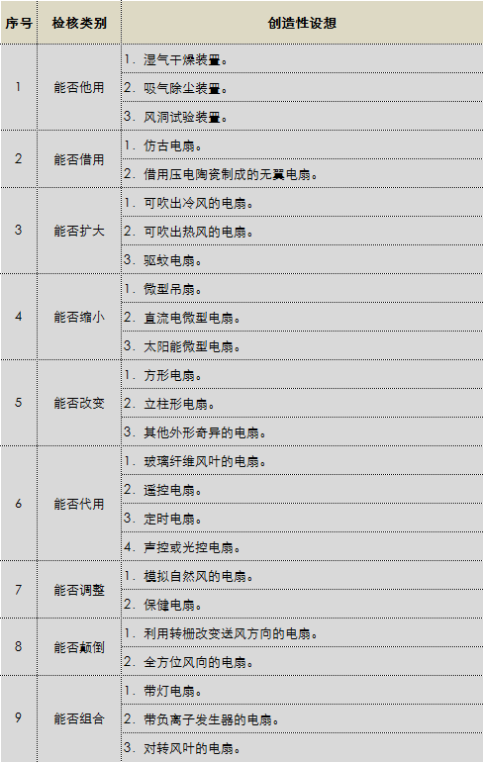

注：科学合理、能自圆其说的答案均可。